«Профессия - музыкант!»

Профессия — это дело, труд, которому человек посвящает свою жизнь.
Как же выбрать себе профессию?
Очень важно, чтобы работа была по душе. Только тогда можно стать мастером своего дела.
Предлагаем вам познакомиться с музыкальной профессией.
Профессия музыканта настолько же древняя, насколько и сама музыка.
С появлением первых музыкальных инструментов появились и первые музыканты.
Музыкант – это человек, который умеет с помощью музыки выражать мысли, передавать настроения, вызывать эмоции.
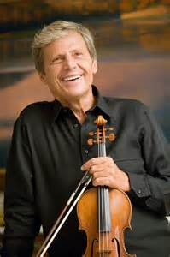
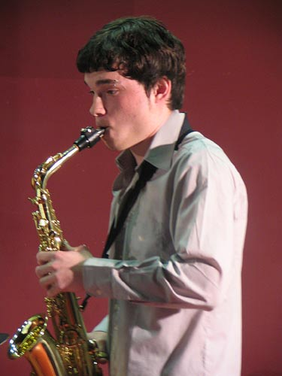
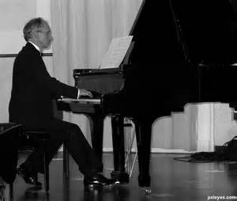

Но о самой главной музыкальной профессии мы пока не говорили. Это композитор, тот, кто сочиняет музыку. Сначала композитор музыку обдумывает, потом записывает нотами в тетрадь, чтоб не забыть.
Легко ли быть композитором? О, нет! Нужно сначала много учиться, знать гармонию, оркестровку, историю музыки, и много всего прочего.
Но главное - не обойтись без таланта.
Через музыку композитор общается со слушателем, выражает свои чувства, делится переживаниями.
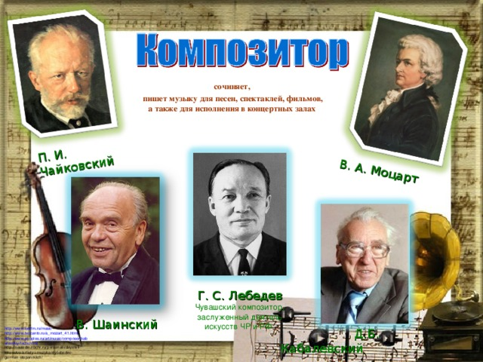

Есть и другие профессии, связанные с музыкой. Музыковед, музыкальный критик, аранжировщик.
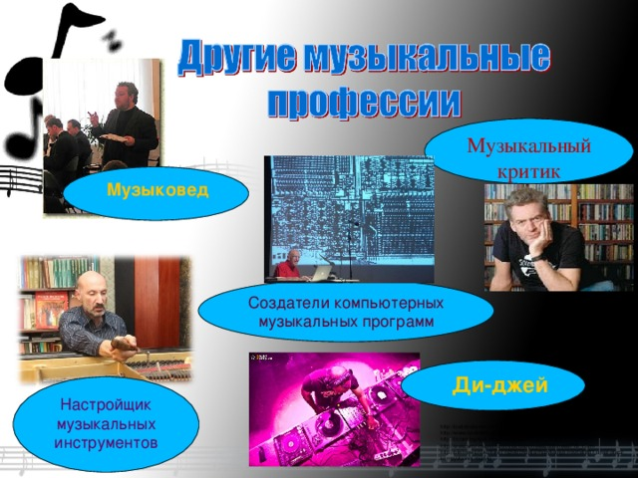

Но очень важной мне думается, является профессия музыканта – педагога.
В общем, слава всем учителям, музыкальным руководителям, что воспитывают музыкой, прививают любовь к этому волшебному искусству.

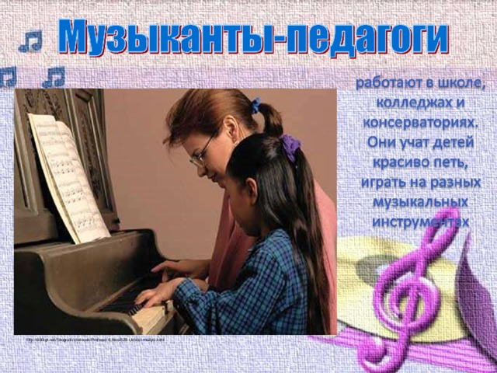
Слава! Слава всем артистам!
Музыкантам и певцам!
Их волшебное искусство
Делает добрей сердца!

Возможно, кто- то из вас, когда вырастет, выберет для себя такую замечательную, творческую профессию, как музыкант.

Все профессии нужны,
Все профессии важны,
Сколько их не сосчитать,
Обо всех не рассказать.
Только важно, очень важно
Человеком в жизни стать!

